«СОНЯЧНИЙ ТА ТЕПЛОВИЙ УДАРИ: ЯК РОЗПІЗНАТИ І ДОПОМОГТИ»
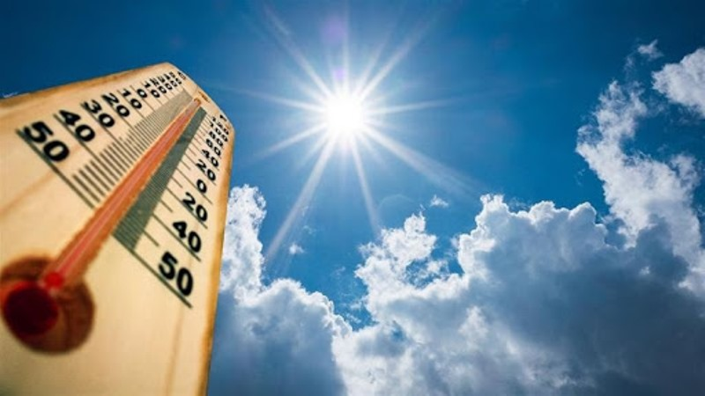
Сонячне проміння може бути корисним, а може й серйозно нашкодити. Якщо перебувати під сонцем надто довго, можна отримати тепловий або сонячний удар.
Сильну спеку погано переносять більшість людей. Однак особливо небезпечна вона для хворих з серцево-судинними та хронічними захворюваннями, літніх людей та дітей. Всі вони можуть швидше отримати тепловий та сонячний удар.
Сонячний удар — це патологічний стан. Відбувається порушення роботи головного мозку через тривалий вплив сонячних променів на не вкриту капелюхом голову.
Під час сонячного удару розширюються кровоносні судини мозку, що може викликати ураження нервової системи.
Тепловий удар — це форма гіпертермії, за якої різко підвищується температура тіла. Тепловий удар діагностують, спостерігаючи за симптомами й ознаками у людини, після впливу екстремальних температур.
Під час теплового удару порушується терморегуляція і втрата рідини організмом. Тепловий удар може виникнути під час високої фізичної активності в тісному приміщенні або у спекотну погоду на вулиці і навіть під час надмірного укутування малюків.
Сонячний удар провокує тривале перебування на сонці. Тепловий удар — підвищена температура повітря і надмірна вологість.
Ознаки теплового та сонячного удару:
- теплові висипання: скупчення червоних прищиків або маленьких пухирців;
- м’язові спазми в руках, ногах або животі;
- короткочасна втрата свідомості;
- підвищення температури тіла;
- нудота;
- блювота;
- втома;
- слабкість;
- головний біль;
- запаморочення;
- відсутність пітливості, гаряча, червона або рум’яна суха шкіра;
- швидкий пульс;
- утруднене дихання;
- галюцинації;
- дезорієнтація.
!!! У кожної людини симптоми можуть різнитися, тому потрібно бути уважним та у будь-якому випадку зателефонувати до служби екстреної медичної допомоги (103) за підозри на тепловий чи сонячний удар.

Перша допомога при тепловому та сонячному ударі:
Якщо людині стало зле через сонце, треба зробити наступне:
- Допомогти постраждалому перейти у тінь/прохолодне приміщення або перетягнути туди
- Зняти йому верхній одяг
- Охолодити потерпілого. Допоможуть компреси зі змоченою у воді (але не у холодній) тканиною
- Давати пити холодну воду маленькими ковтками
- Дзвонити 103, якщо є блювання, симптоми тривають довше за 1 годину або погіршуються
- Якщо людина знепритомніла та блює — повернути голову людини вбік, щоб вона не захлинулася

Як запобігти тепловому та сонячному удару:
• підтримуйте прохолодну температуру повітря в приміщенні;
• виходячи на вулицю, не забувати про головні убори;
• одяг має бути з натуральних тканин, вільним і світлим;
• по можливості як найбільше перебувайте у затінку;
• вживайте багато рідини, більше як зазвичай. Намагайтеся обмежити споживання занадто холодних напоїв або, принаймні, чергуйте їх з рідиною кімнатної температури. Не забувайте, що фабричні фруктові соки треба пити з обережністю, вони містять багато цукру. Міцні напої, насичений чай, кава, пиво є діуретинами - збільшують виділення рідини, чого не можна допускати в спеку;
• не рекомендується вживати газовані та алкогольні напої;
• більше вживайте фрукти й овочі, необхідно виключити висококалорійні продукти, уникайте продуктів, що швидко псуються;
• необхідно знизити розумові та фізичні навантаження (спорт, господарство і т.д.);
• уникайте надмірного охолодження при купанні у водоймах, холодної води з льодом, знаходження в безпосередній близькості від кондиціонера і т.д.
Також варто пам’ятати, що від теплового удару страждають не тільки люди, а й домашні тварини. Тож намагайтесь не залишати своїх улюбленців на довгий час на сонці або в спекотних приміщеннях та авто. Не забувайте частіше давати їм пити.

Бережіть своє здоров’я !!!

Завідувач відділення епіднагляду (спостереження)
та профілактики інфекційних захворювань
ДУ «ІФ ОЦКПХ МОЗУ» Надвірнянського РВ І.В.Болотова

